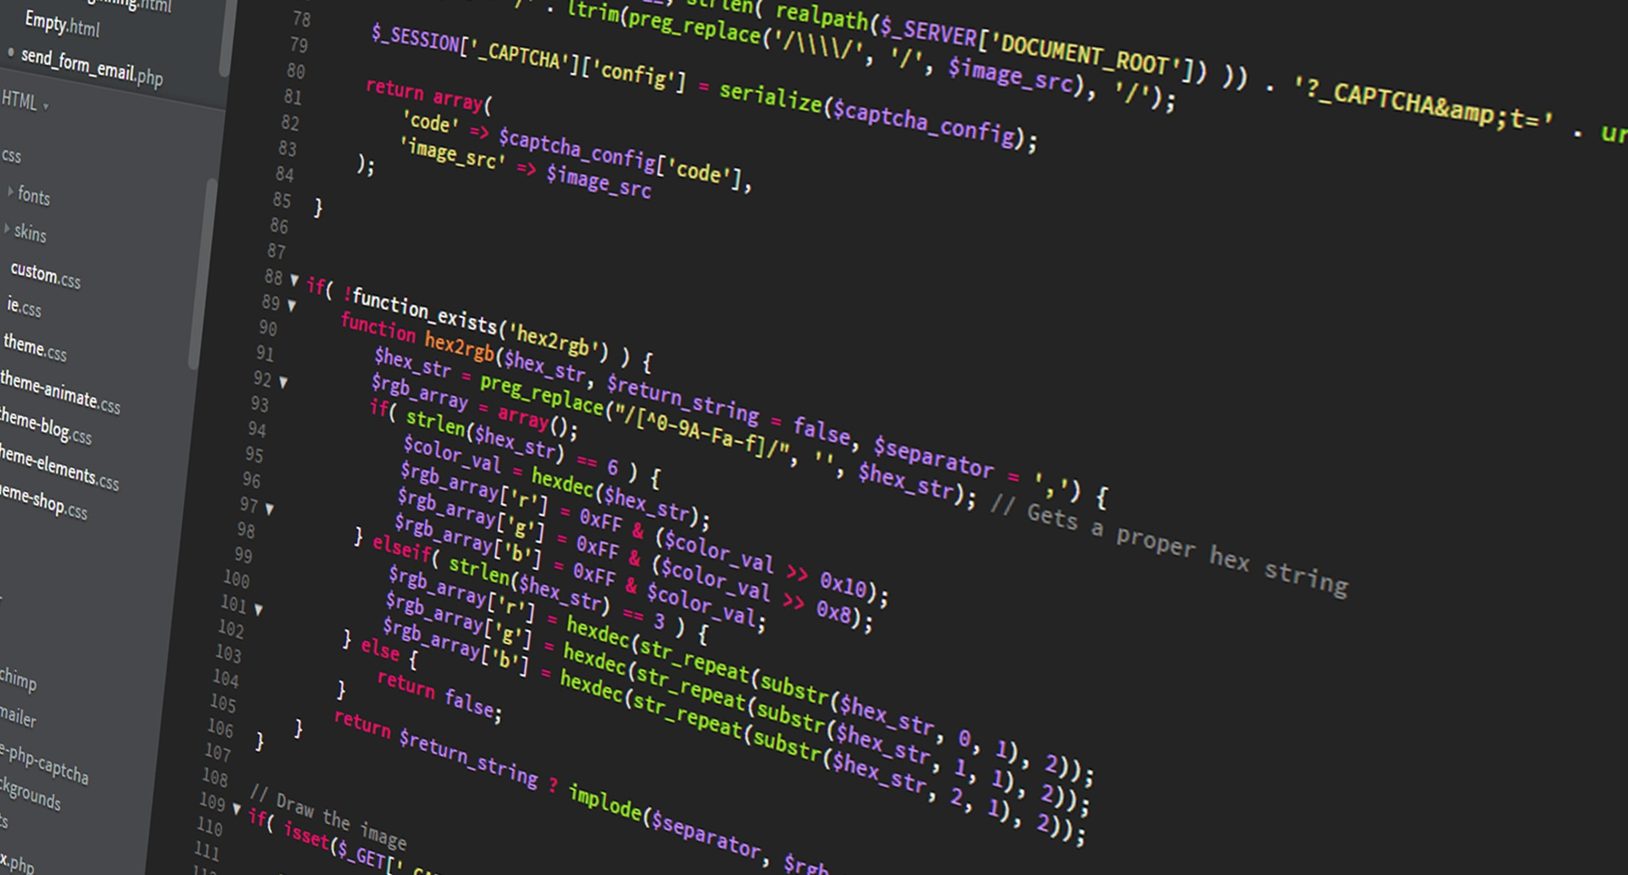§

Order 66

Dokumentation Teil 1

Version 66.0.0, 25. April 2022 | Denny Marti & Nathan Richard

# Abstract

Mit Order 66 ist es jeder Person möglich ein Benutzerkonto zu erstellen. Mit einem solchen hat der Benutzer die Möglichkeit Sandwiches zu kreieren und bestellen. Für die Sandwiches stehen verschiedene Brote, drei Grössen und viele Toppings zur Verfügung. Die Bestellungen können auch noch im Nachhinein eingesehen, verändert und gelöscht werden. Das Nutzerkonto kann auch gelöscht werden. Dies erfolgt komplett, so dass keine Rückschlüsse mehr auf eine Person möglich sind.

Inhalt

1 Abstract 1

2 Anforderungsanalyse 3

2.1 Zielgruppe 3

2.2 User Stories 3

2.3 Lieferumfang 4

2.3.1 Applikation 4

2.3.2 Dokumentation 4

3 GUI Design 5

3.1 Mockups 5

3.2 Farbkonzept 5

4 Datenhaltung 6

4.1 ERM 6

# Anforderungsanalyse

## Zielgruppe

Die Nutzer unserer Seite sind Menschen aller Altersgruppen mit unterschiedlichen Berufsgattungen, welche einfach gerne Sandwichs essen. Sie wollen das Sandwich selbst zusammenstellen können und sind durch ihren Heisshunger oder ihre kurze Mittagspause auf eine schnelle Zubereitung angewiesen. Die Nutzer arbeiten oder wohnen in der nähe einer unserer Filialen, oder ist sonst gerade im Umkreis.

Um die Seite zu nutzen, brauchen sie ein Internetfähiges Gerät, um auf unsere Website zugreifen zu können. Die Kompetenzen im Umgang mit Webseiten kann von fast null bis zu sehr hoch variieren, da die Seite einfach zu verstehen und bedienen ist.

## User Stories

|  |  |
| --- | --- |
| Funktionale-US-01 | Beschreibung |
| User Story | Als Benutzer möchte ich mich registrieren können, um ein Benutzerkonto zu erstellen. |
| Aufwand | 6 Stunden |
| Benötigte Mittel: | User Tabelle |

|  |  |
| --- | --- |
| Funktionale-US-02 | Beschreibung |
| User Story | Als Benutzer möchte ich in mein Benutzerkonto einloggen können. |
| Aufwand | 2 Stunden |
| Abhängigkeiten: | Funktionale-US-01 |
| Benötigte Mittel: | User Tabelle |

|  |  |
| --- | --- |
| Funktionale-US-03 | Beschreibung |
| User Story | Als Benutzer möchte ich mein Benutzerkonto einsehen und löschen können. |
| Aufwand | 1 Stunde |
| Abhängigkeiten: | Funktionale-US-02 |
| Benötigte Mittel: | User Tabelle |

|  |  |
| --- | --- |
| Nichtfunktionale-US-04 | Beschreibung |
| User Story | Als Benutzer möchte ich eine neue Bestellung machen. |
| Aufwand | 2 Stunden |
| Abhängigkeiten: | Funktionale-US-02 |
| Benötigte Mittel: | Bestellung Tabelle und Tabellen, auf welche Referenziert werden. |

|  |  |
| --- | --- |
| Nichtfunktionale-US-05 | Beschreibung |
| User Story | Als Benutzer möchte ich meine früher gemachten Bestellung einsehen, bearbeiten und löschen können. |
| Aufwand | 2 Stunden |
| Abhängigkeiten: | Funktionale-US-04 |
| Benötigte Mittel: | Bestellung Tabelle und Tabellen, auf welche Referenziert werden. |

## Lieferumfang

Am Ende des Projekts müssen die folgenden Produkte abgegeben werden.

### Applikation

Die fertige Applikation muss zum Zeitpunkt der Projektpräsentation zusammen mit dem SQL Script, welches die Datenbank aufsetzt via GIT (oder alternativ als ZIP Datei) abgegeben werden. Das Projekt muss gemäss der Installationsanleitung im zweiten Teil der Dokumentation installiert werden können. Optional und um Zusatzpunkte zu erhalten kann die fertige Applikation auf dem Bbc Hosting veröffentlicht werden.

### Dokumentation

Die im Verlauf des Projekts entstandenen Dokumentationsteile müssen jeweils zu den kommunizierten Terminen abgegeben werden.

# GUI Design

## Mockups

Dieser Abschnitt enthält alle MockUps inklusiv einer Beschreibung.

## Farbkonzept

Hauptfarbe:

#FFFFFF

Die Hauptseite von Order 66 besteht hauptsächlich aus der Farbe Weiss. Sie wird als Hintergrundfarbe der gesamten Website genutzt. Sie wurde gewählt, da mit Weiss die Seite einfach gehalten werden kann und in Verbindung mit der Schrift einen simplen und nicht störenden Kontrast herbeigeführt werden kann.

Erste Akzentfarbe:

#4e67eb

Mit der ersten Akzentfarbe, eine Mischung aus Blau und Violett (Indigo), wird ein bisschen Farbe auf die Website gebracht. Sie unterstützt denn User, da sie für die wichtigen Buttons zum Absenden, Links, abgesehen von der Navigation und den Login/Logout Button benutzt wird. Sie hinterlässt ein simples, angenehmes Gefühl beim Benutzer und ist angenehm fürs Auge.

Zweite Akzentfarbe:

#E6E6E6

Mit der zweiten Akzentfarbe werden Borders wie auch das Dropdown hinterlegt, um eine sanfte Abgrenzung zum Hintergrund herbeizuführen. Dank dieser feinen Abgrenzung ist es für das Auge klar ersichtlich, aber nicht stören, da ein nicht zu starker und ins Auge stechender Kontrast vorhanden war.

Schriftfarbe:

#E6E6E6

Diese Schriftfarbe bietet einen guten Kontrast auf der Hauptfarbe #FFFFFF. Da ein komplettes Schwarz manchmal fast ein bisschen im Auge stechen kann, wählen wir eine etwas abgeschwächte Form, welches immer noch deutlich erkennbar ist, aber auch zu einem sanften Farben design führt.

# Datenhaltung

## ERM

### 